Podsumowanie Miejskiego Konkursu 8 Wspaniałych

5 kwietnia 2018r. w kryształowej sali zielonogórskiego ratusza
odbyła się uroczysta gala Konkursu 8 Wspaniałych,
będąca podsumowaniem pracy szkolnych klubów wolontariatu.

Miło mi poinformować, że laureatkami konkursu w kategorii Ósemeczka - szkół podstawowych
zostały uczennice klasy 6e : Hanna Grzeczkowicz i Milena Pędzińska.
Szczególne wyróżnienie otrzymała Amelia Kozłowska.

Gratulacje!!

Opiekun Szkolnego Wolontariatu
Dorota Lorczak

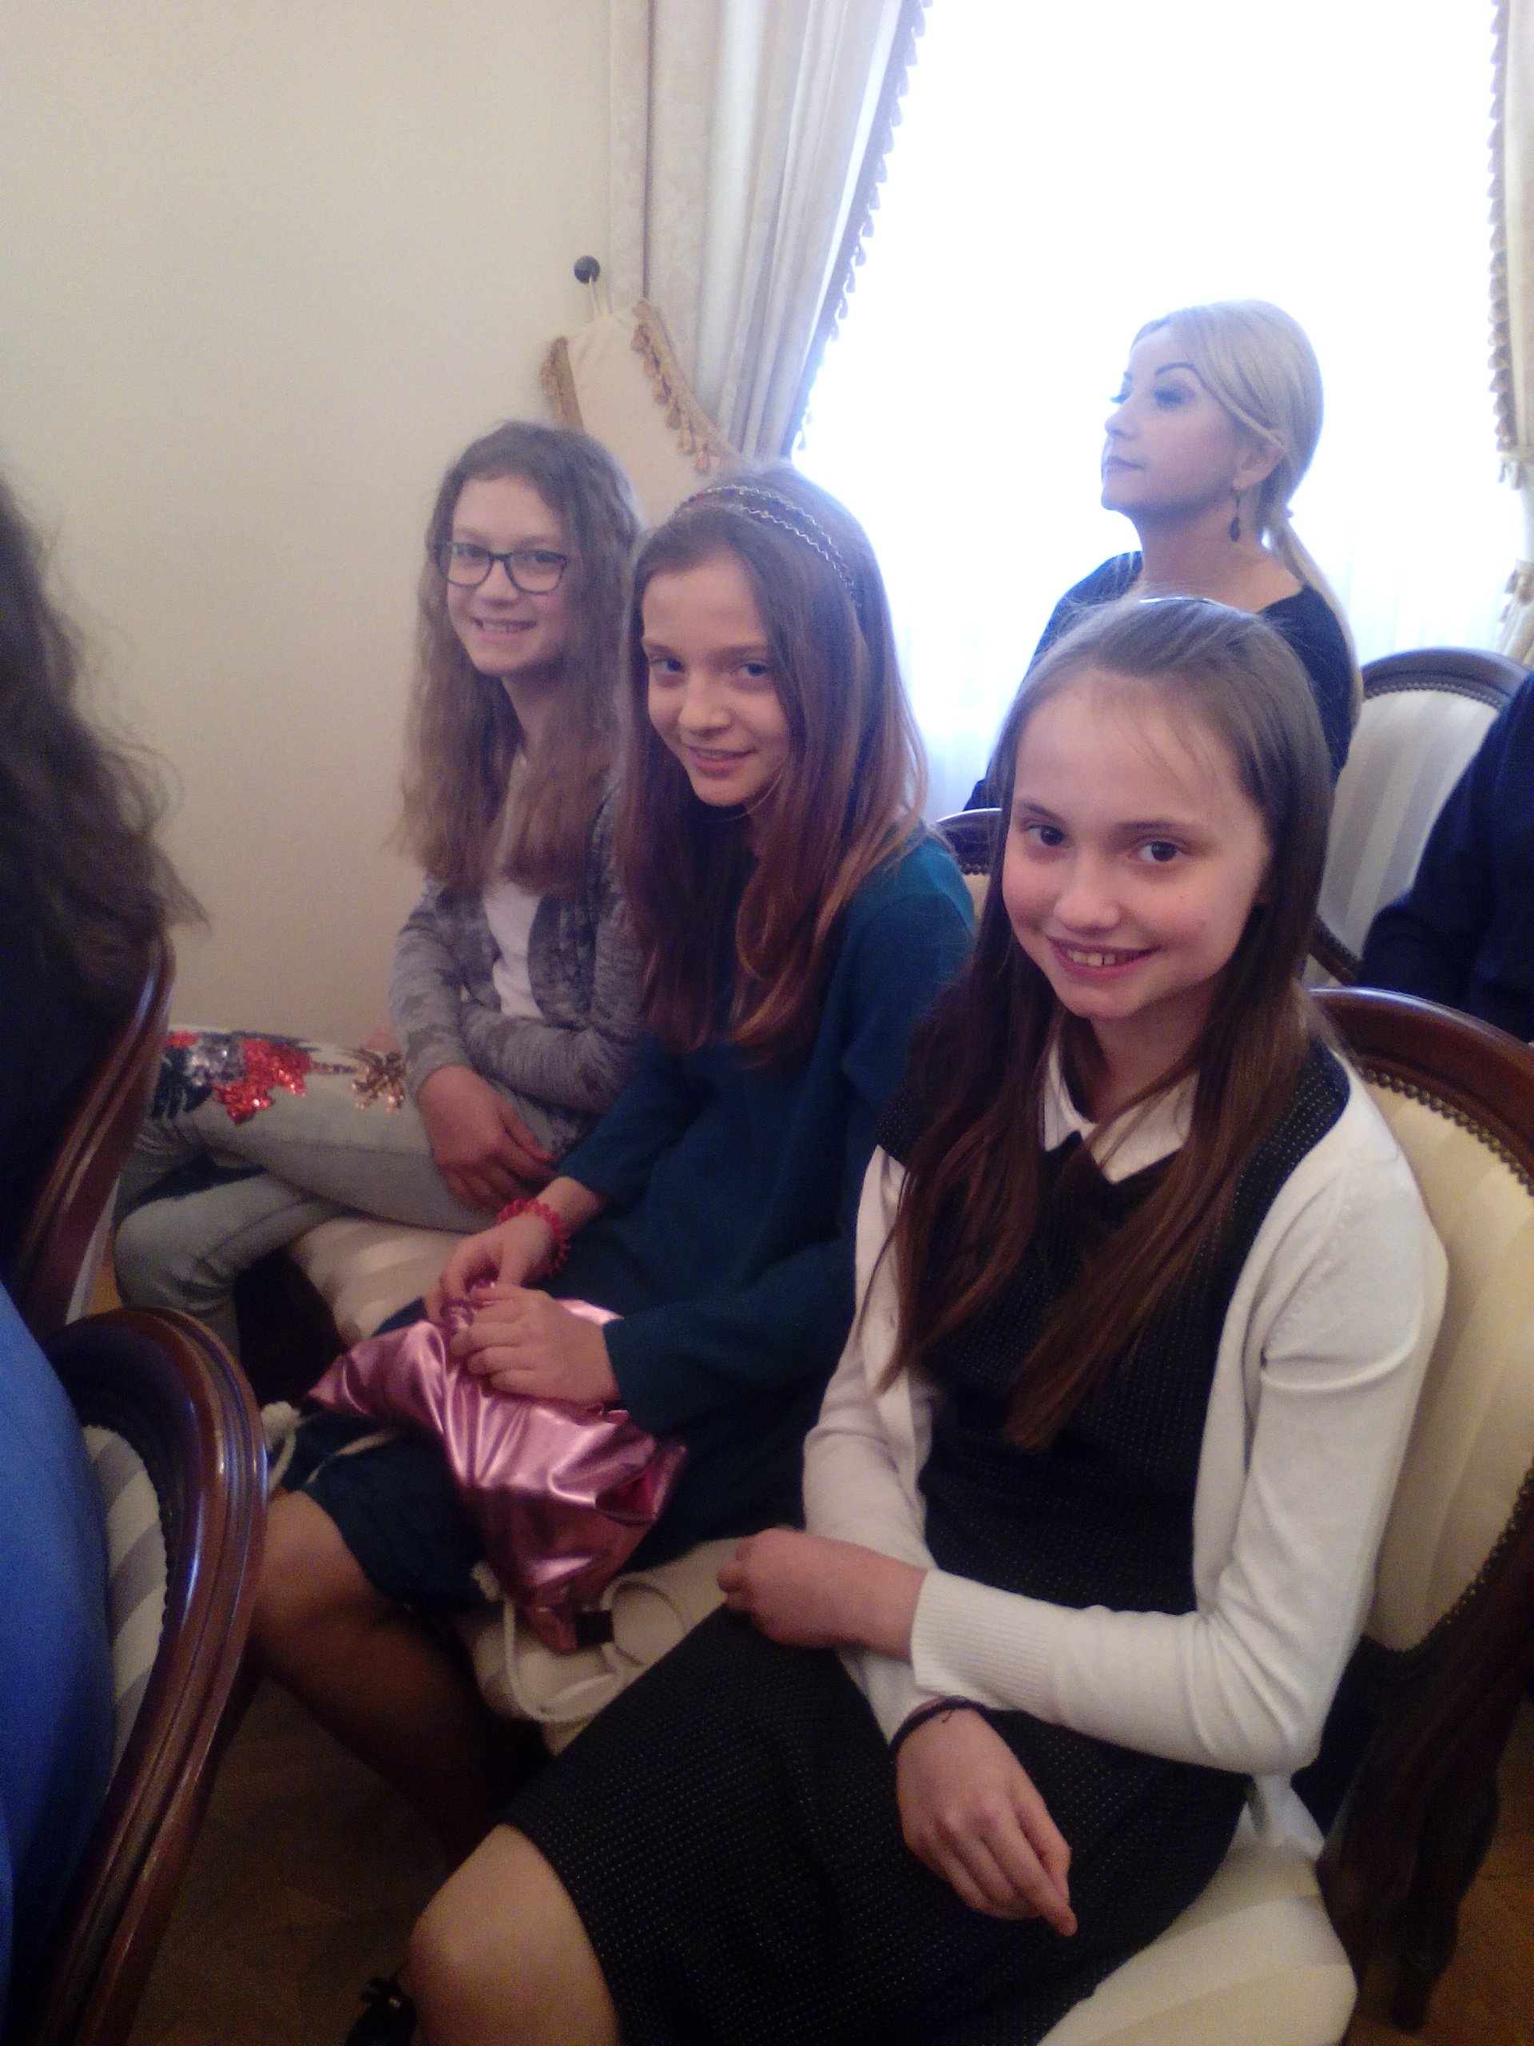
Amelka, Milena i Hania reprezentują Szkolny Wolontariat na Konkursie 8 Wspaniałych

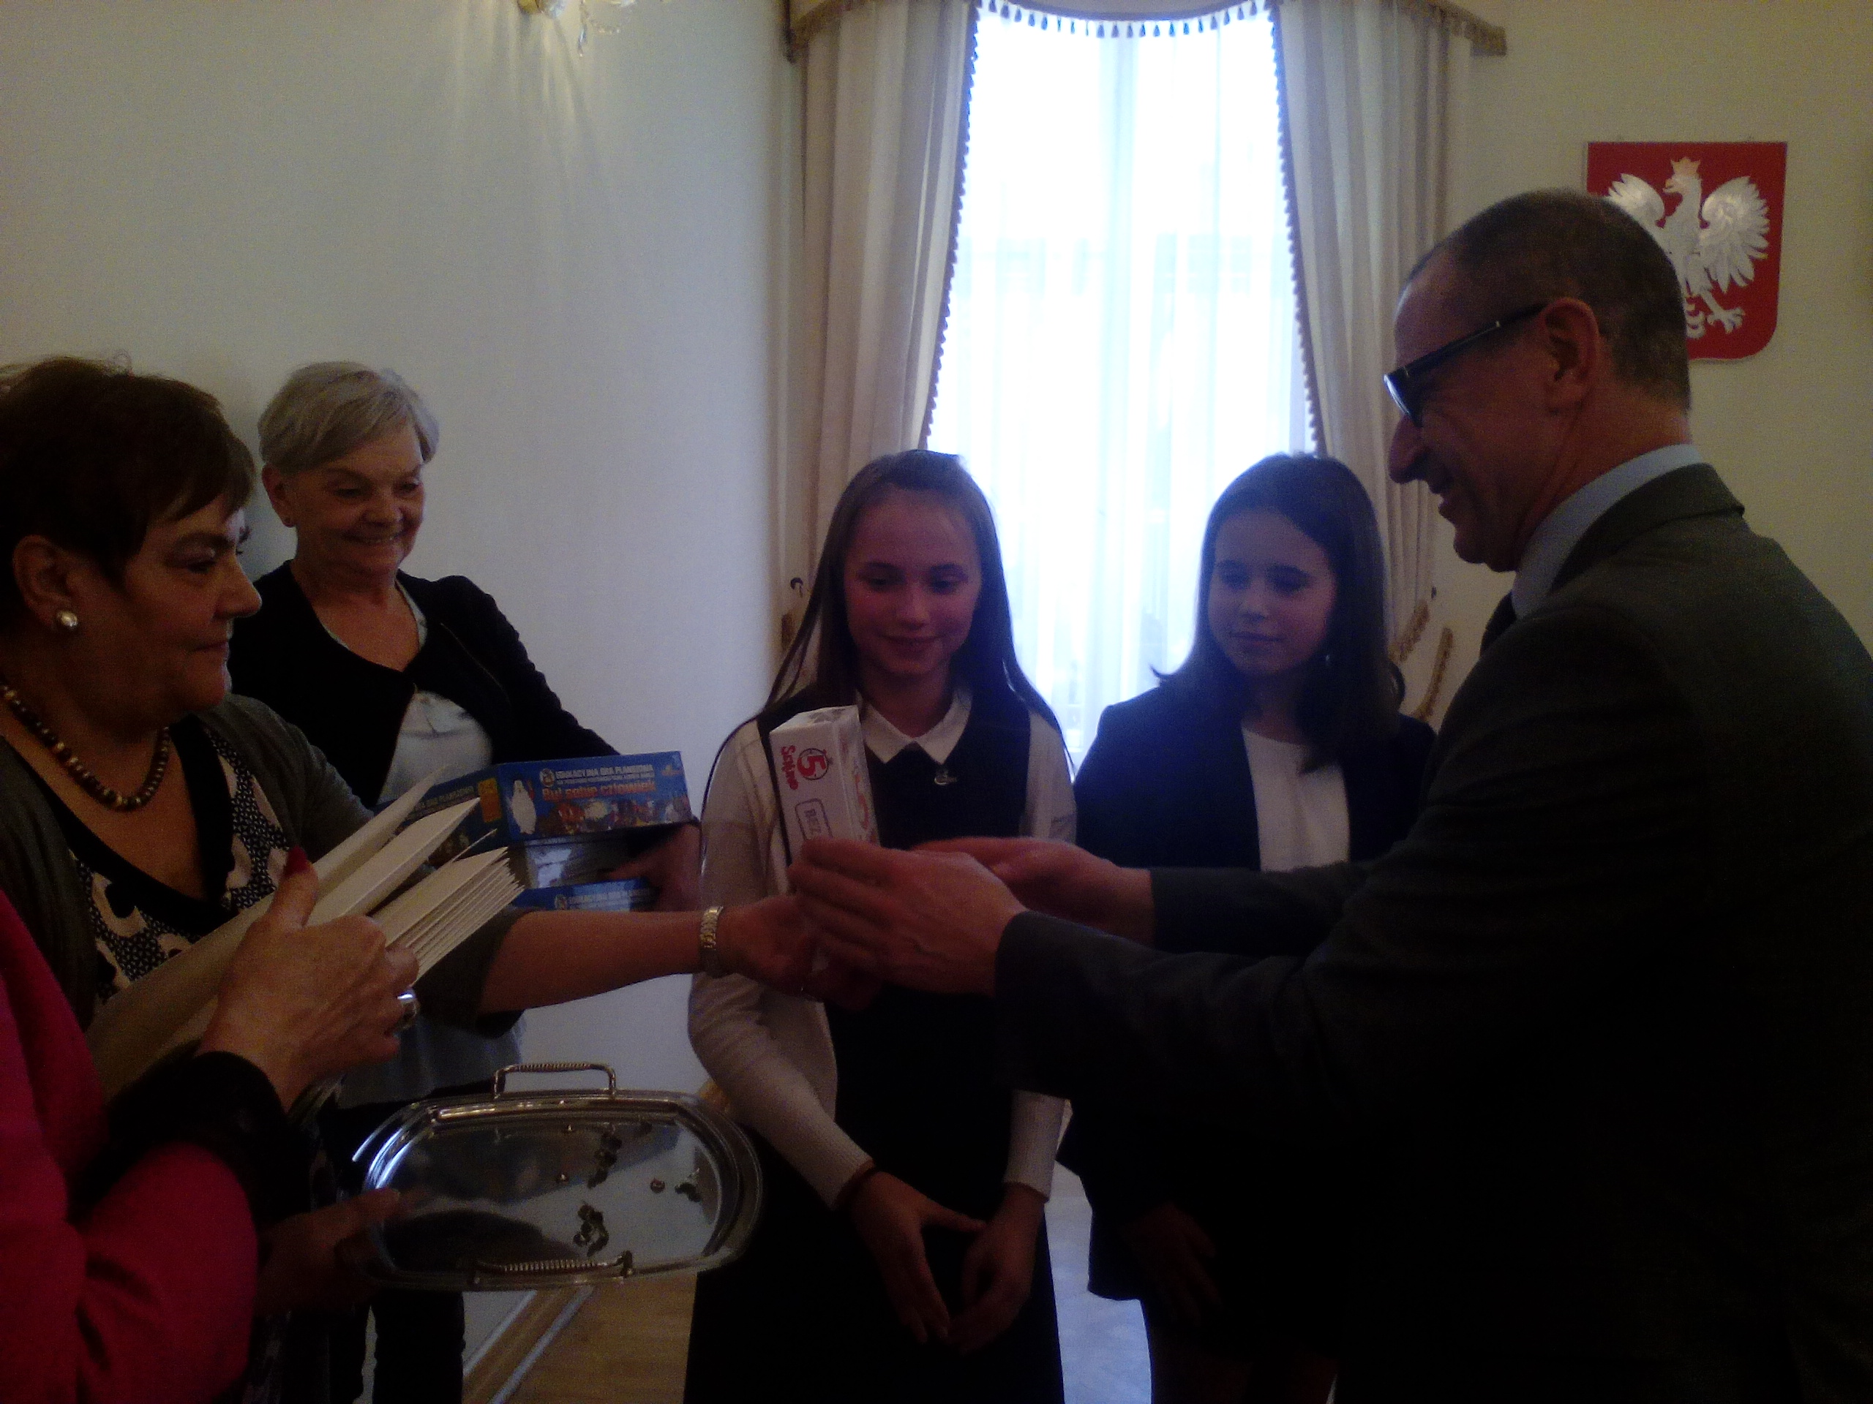
Hania Grzeczkowicz laureatka Konkursu Szkolnego Wolontariatu odbiera nagrodę i dyplom

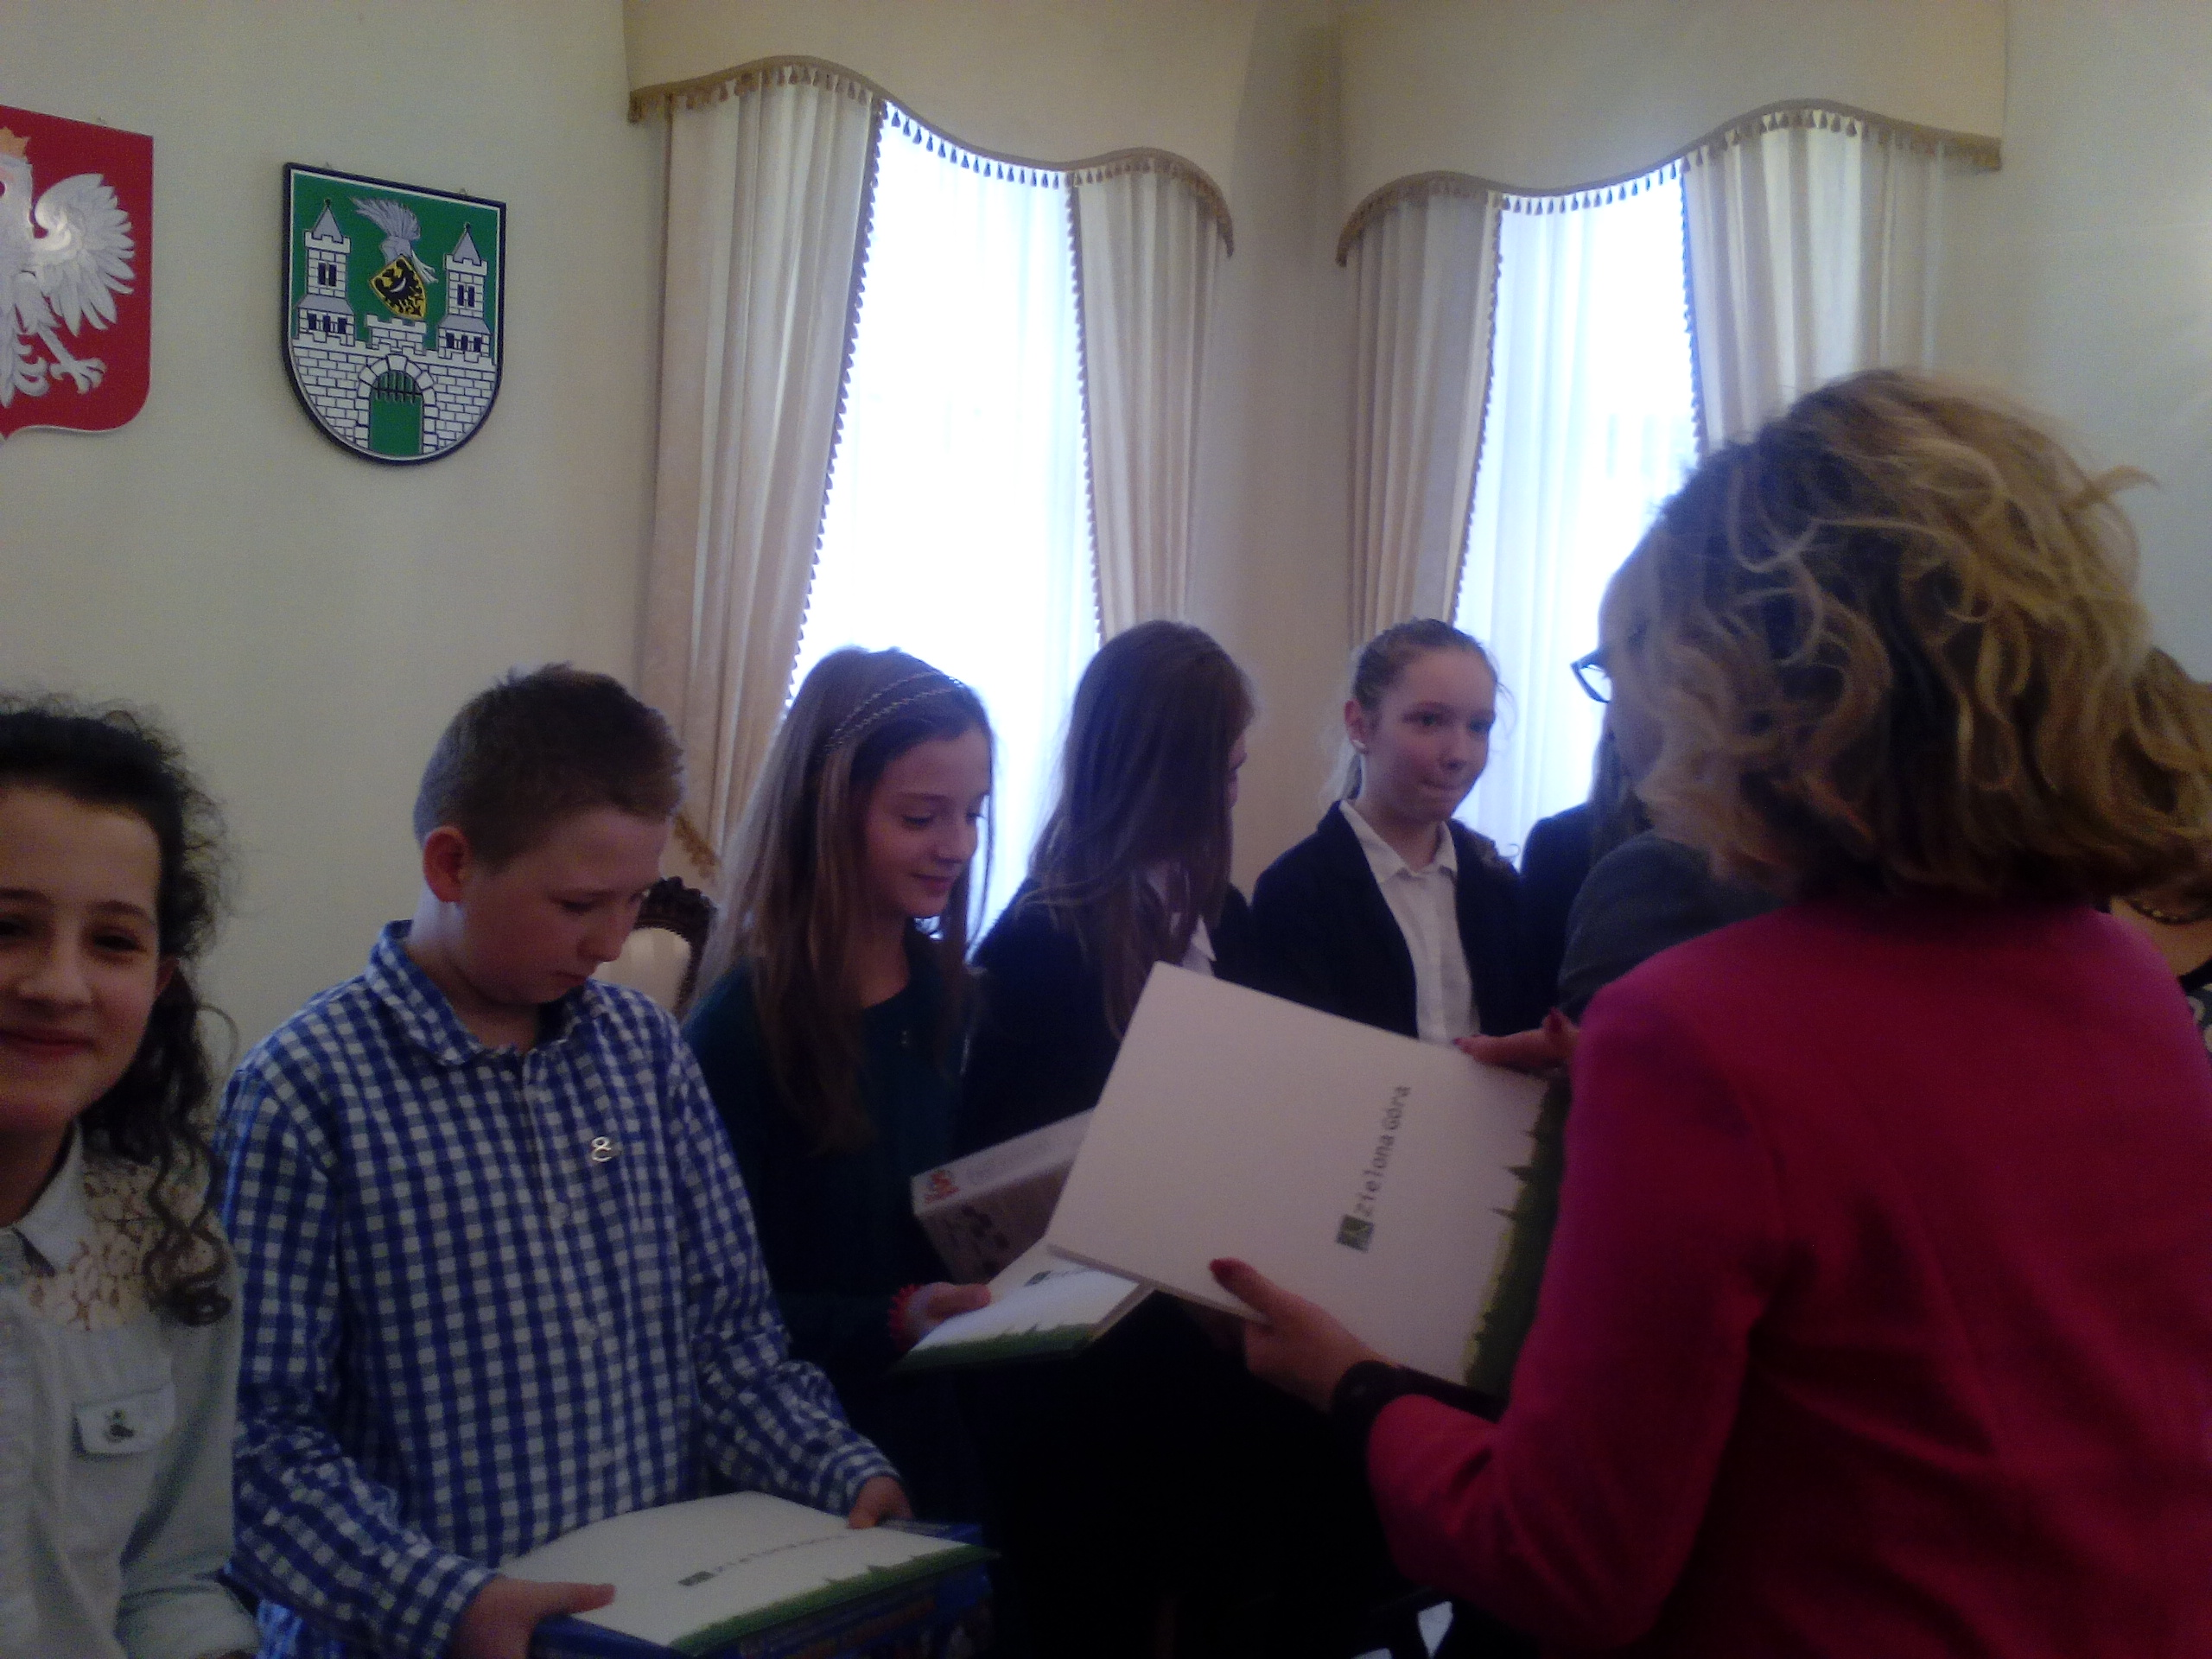
Milena Pędzińska laureatka Konkursu Szkolnego Wolontariatu odbiera nagrodę i dyplom.

